1：mongdba在linux下安装下载：

* 1. 从官网下载安装linux对应版本的tgz包
  2. 解压 tar -zxvf 压缩包名
  3. mv 解压后mongodb /usr/local/mongodb(剪切到指定的目录)
  4. 进去mongodb 新建mongdb数据存储马目录 mkdir -p data/db,新建mongodb的日志存储目录和文件 mkdir -p logs, 进入logs，新建日志文件mongodb.log, touch mongobd,并且赋权读写权限 chmod 777 mongodb.log;之所以提前新建这些文件和路，因为启动mongodb需要这些，否则启动不了，
  5. 在mongobd下新建mongodb.conf，内容：

dbpath=/usr/local/mongodb/data/db //指定数据存储路劲

fork=true //默认以后台方式启动

logpath=/usr/local/mongodb/logs/mongodb.log //指定日志存储文件

logappend=true

启动：进去bin目录：

./mongod --config /usr/local/mongodb/mongodb.conf

出现以下信息则代表成功：



尝试用客户端连接： ./mongo

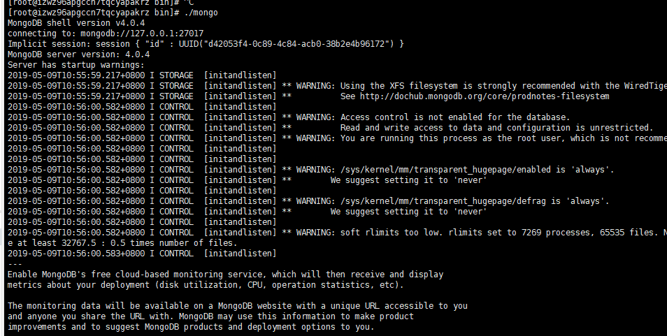

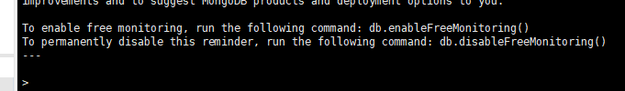

连接成功

3)尝试在外部去连接mongodb，简单测试，在浏览器输入：<http://120.79.229.60:27017/>

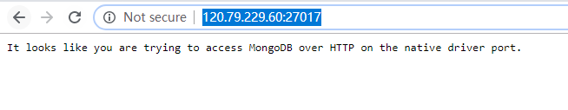

返回以上截图代表成功，但是如果没有配置，一般是成功不了：

原因：

mongodb默认端口为27017，netstat -tunlp 查看端口被绑定在哪些ip

1. 它默认是被绑定在ip为127.0.0.1，即localhost本地，所以·当从外部访问肯定不行，我这里就是找个原因；解决办法：

在配置文件设置该端口可以绑定任何任何的ip

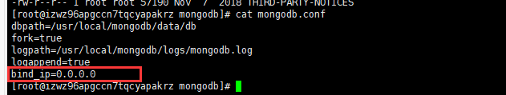

然后再重启mongodb服务：

pkill mongod 杀死服务

再启动一下即可

2：使用图形化界面连接mongodb

3：设置登录用户需要权限即。用户名和密码：

首先扥估客户端连接mongodb的服务端，然后创建管理员用户

命令：

use admin //首先切换到admin库下

db.createUser(

{

user: "root",

pwd: "123",

roles: [ { role: "userAdminAnyDatabase", db: "admin" } ]

}

) //role是内置的角色。Db代表该创建的账户是在哪个库下创建的，这里是admin库下创建的

然后关闭mongodb服务端,切换到bin目录下，运行:pkill mongo ，杀死服务进程

修改mongodb.conf的配置文件

加一行auth=ture，代表以权限认证的方式启动服务，这样登录时，需要验证了

启动服务端

2.2客户端登录

方式1：

./mongo

Use admin

Db.auth(“root”,”123”) //返回1代表登录成功

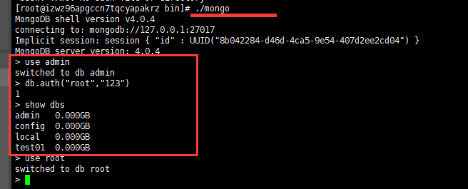

使用图形化界面登录：

